Урок № 5
Предмет «Сольфеджио»
дополнительной предпрофессиональной программы
в области музыкального искусства:
«Фортепиано», «Струнные инструменты», «Духовые и ударные инструменты», «Народные инструменты»
срок обучения – 8 (9) лет
5 класс
Закрепление тем, пройденных в 5 классе. Подготовка к тестированию и контрольному уроку за год.
Мажорный и минорный лад отличаются по своему строению, по порядку тонов и полутонов. Разница между мажором и минором заключается как раз в отношениях между ступенями их звукорядов.

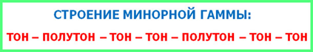

Каждая тональность имеет свои характерные особенности в виде набора диезов или бемолей. Их называют ключевыми знаками в тональностях. Знаки в гаммах появляются в определенном порядке.
Порядок диезов при ключе: фа#-до#-соль#-ре#-ля#-ми#-си#.
Порядок бемолей при ключе: сиb-миb-ляb-реb-сольb-доb-фаb.

Квинтовый круг – это схема для удобного и быстрого запоминания всех тональностей и ключевых знаков в них. В вершине квинтового круга находится тональность До мажор; по часовой стрелке – диезные тональности, тоники которых расположены по чистым квинтам вверх от тоники исходного До мажора; против часовой стрелки – круг бемольных тональностей, расположенных также по чистым квинтам, но только вниз. При этом, при движении по квинтовому круг по часовой стрелке с каждой новой тональностью постепенно возрастает количество диезов (от одного до семи), при движении против часовой стрелки, соответственно, от одной тональности к другой возрастает количество бемолей (также от одного до семи).

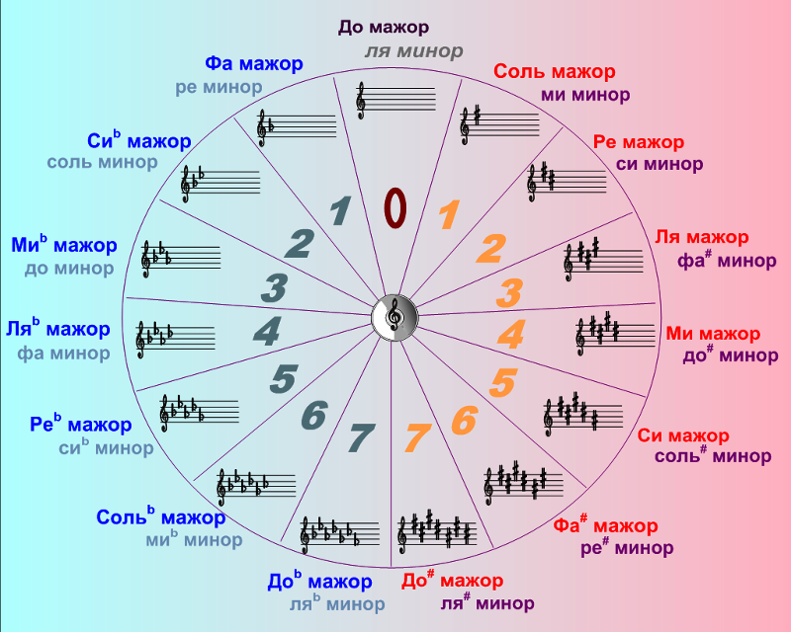

В музыке есть две системы обозначения высоты звука – буквенная и слоговая. Слоговые обозначения все знают, они привычны на слух – это ДО РЕ МИ ФА СОЛЬ ЛЯ СИ. Но есть и другой способ – обозначение звуков с помощью букв латинского алфавита. Итак, по буквенной системе музыкальные звуки обозначаются следующими буквами латинского алфавита:
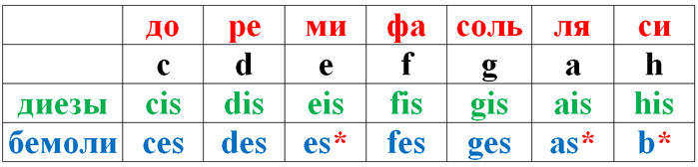

Музыкальные лады также имеют своё обозначение:
Dur – мажор
moll – минор
Таким образом, с помощью буквенной системы можно обозначить любую тональность. Например:
C-Dur – До мажор, Fis-Dur – Фа диез мажор, Des-Dur – Ре бемоль мажор.
f-moll – фа минор, ais-moll – ля диез минор, es-moll – ми бемоль минор.

Параллельные тональности – это тональности, в которых одни и те же ключевые знаки, но разные тоники. Например, тональность до мажор без знаков и ля минор тоже, или, соль мажор с одним диезом и ми минор тоже с одним диезом, в фа мажоре один бемоль (си) и в ре миноре также один знак – си-бемоль. Одноимённые и параллельные тональности всегда существуют в паре «мажор-минор». Для любой из тональностей можно назвать одноимённый и параллельный мажор или минор.
Как найти параллельную тональность?
Тоника параллельного минора находится на шестой ступени мажорного лада, а тоника одноимённого мажора – на третьей ступени минора. Например, ищем параллельную тональность для До мажора: шестая ступень в До мажоре – нота ля, значит, тональность, параллельная До мажору – ля минор. Еще пример: ищем параллель для ми минора – отсчитываем три ступени и получаем параллельный Соль мажор. Есть и другой способ найти параллельную тональность. Действует правило: тоника параллельной тональности находится на малую терцию вниз (если ищем параллельный минор), или на малую терцию вверх (если ищем параллельный мажор).

Повторяем тему «Обращение интервалов».
Обращение – это перенос нижнего звука интервала (основания) на октаву вверх, или верхнего звука (вершины) на октаву вниз. В результате обращения, чистые интервалы переходят в чистые, большие в малые, малые в большие, уменьшённые в увеличенные, увеличенные в уменьшённые. Прима обращается в октаву, октава в приму, секунда в септиму, септима в секунду, терция в сексту, секста в терцию, кварта в квинту, квинта в кварту (1-8, 2-7, 3-6, 4-5, 5-4, 6-3, 7-2, 8-1).

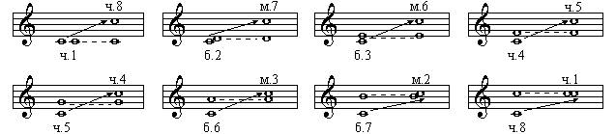

Повторяем тему «Доминантсептаккорд».
Доминантсептаккорд — септаккорд, состоящий из четырёх звуков, расположенных по терциям. Строится от V ступени (доминанты) мажора и гармонического минора. Обозначается D_{7.} Доминантсептаккорд состоит из мажорного трезвучия с добавленной сверху малой терцией (б.З+м.З+м.З). Звуки доминантсептаккорда, считая от основного, называются: прима (основание аккорда), терция, квинта и септима (вершина аккорда).
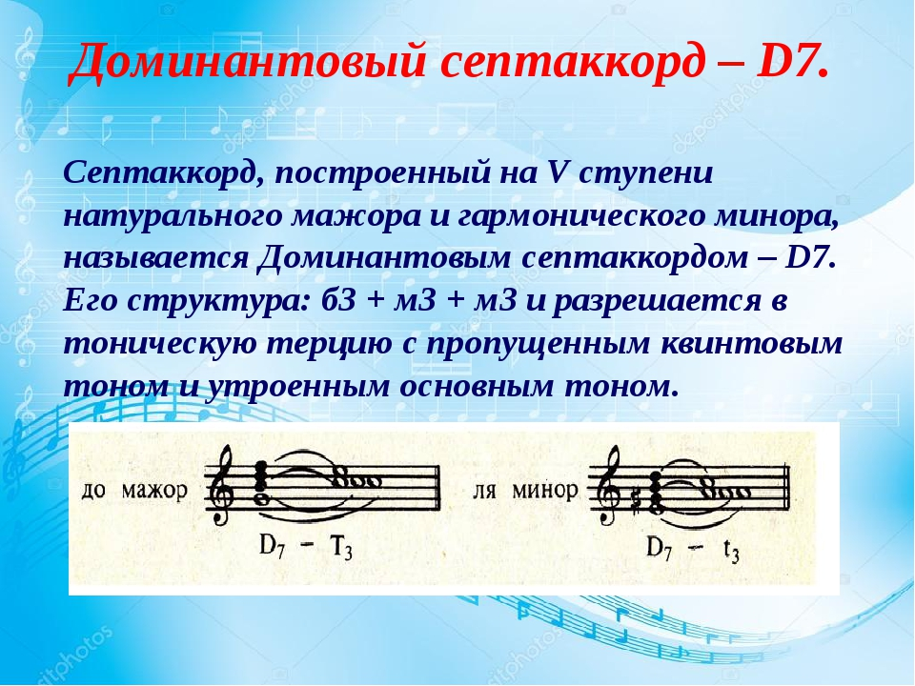

Выполните тест к уроку № 5
Чтобы правильно ответить на вопросы теста к уроку № 5 и контрольного урока необходимо повторить уроки № 1, 3, 4, 5

Отправить фото сделанной работы в нотной тетради и видеоотчет с Д/З
в WhatsApp (8-905-123-02-50) или на адрес электронной почты td_lukoshina@mail.ru (Лукошина Татьяна Дмитриевна)
Возможен видеоурок или индивидуальная консультация по телефону

